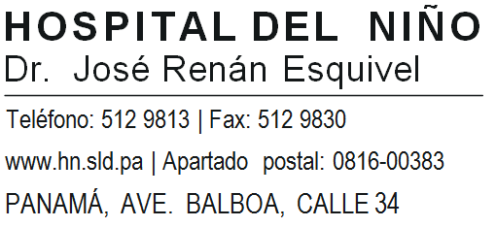
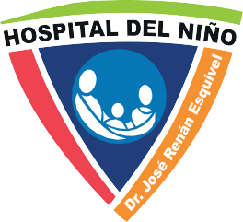

Panamá, 6 de enero de 2022.
Vacunación contra Covid-19 para pacientes con enfermedad crónica entre 5-11 años
El Hospital del Niño Dr. José Renán Esquivel participará de la jornada de vacunación contra COVID-19 para pacientes con Enfermedad Crónica de 5-11 años, conoce aquí las pacientes que formarán parte de esta jornada.

¿Cuáles son los pacientes que serán vacunados a esta fase inicial?
Son los niños (as) con edades entre 5-11 años con 11 meses con enfermedades crónicas que se atienden en consulta externa del Hospital del Niño como:
1. Niños con diagnóstico de enfermedades raras

2. Niños con discapacidades como síndrome de Down, autismo, parálisis cerebral infantil 3. Niños con enfermedades crónicas como: a. Enfermedades cardiovasculares (hipertensión arterial, accidentes cerebrovasculares, insuficiencia cardiaca)
b. Metabólicas (diabetes mellitus, obesidad)
c. Hematológicas (anemia falciforme), d. Neurológicas (epilepsia)
e. Reumatológicas (lupus, artritis)
f. Nefrología (enfermedad renal crónica)
g. Niños trasplantados
h. Niño con cáncer de cualquier clasificación
i. Niño con VIH y enfermedades que causen inmunosupresión Pacientes en tratamiento con fármacos inmunosupresores (como corticosteroides)

Si tiene dudas respecto a su si su hijo (a) entra en esta categoría consulte con su médico de cabecera o su médico en control de su enfermedad.

¿Cuándo y dónde se realizará?
Se realizará los días 7, 11, 12, 13 y 14 de enero de 2022 en horario de 8:00am-12:00pm. El área de vacunación se ubicará en el 4to piso del Edificio Anexo 1. Para ingresar al área de vacunación debe anunciarse con el personal de atención al usuario en planta baja del Edificio Anexo 1.

¿Qué documentos debo traer?
Debe traer la tarjeta de vacunación de su hijo(a) y un documento de identificación del niño (cédula juvenil o certificado de nacimiento).

” Líder en la atención pediátrica de alta complejidad”

